방심위 i안심SW 64비트 포팅
Software 명세서
[ver 0.10]
2012. 03.22

목 차
1. 서론 3
1.1. 문서의 목적 3
1.1. 정의, 약어 및 두문자어 3
1.2. 참고 문헌 3
1.3. Revision History 3
2. 시스템 구조 4
2.1. 시스템 구성도 4
2.2. 포팅 및 개발 범위 5
3. 변경된 기능 및 모듈 명세 8
3.1. 설정 파일 (service.ini) 8
3.2. LSP 모듈 9
3.2.1. 메시지 처리 9
3.2.2. URL Cache 11
3.3. GreenINet 모듈 관련 기능 14
3.3.1. GreenINet 라이브러리 구성 14
3.3.2. GreenINet 사용처 14
3.3.3. GreenINet 함수 설명 15
3.4. InstallShield 15
3.4.1. InstallShield 파일 복사 구조 17
4. 향후 개선 사항 19
4.1. 향후 개선 사항 19
4.1.1. 실행 프로세스 줄이기 19
4.1.2. 무력화 방지 기법 19
4.1.3. 32비트와 64비트 소스 통합 20
4.1.4. LSP 모듈 통합 20
4.1.5. URL Cache 기능 변경 20
4.1.6. 다중 세션 지원 20

서론

문서의 목적
64비트 방심위 i안심의 구조와 동작 과정을 기술한다. 참고 문헌[1]에 기술된 i알리미의 동작 과정과 중복되는 부분은 생략한다.

정의, 약어 및 두문자어

참고 문헌
[1] KT i알리미 SW 64비트 포팅 Software 명세서 (ver 0.1), 송병학

Revision History
이름 | 일자 | 변경 내역 | Version
김세형, 송병학 | 2012.03.22 | 최초 작성 | 0.1

시스템 구조

시스템 구성도
64비트 윈도우 지원 방심위 i안심 SW의 시스템 구성은 [그림 1]와 같다. 전반적인 구조는 기존에 포팅된 64비트 윈도우 지원 i알리미, 기디언, SO+ SW와 유사하다. 기존 모듈에 대한 설명은 [1]에 기술되어 있다.

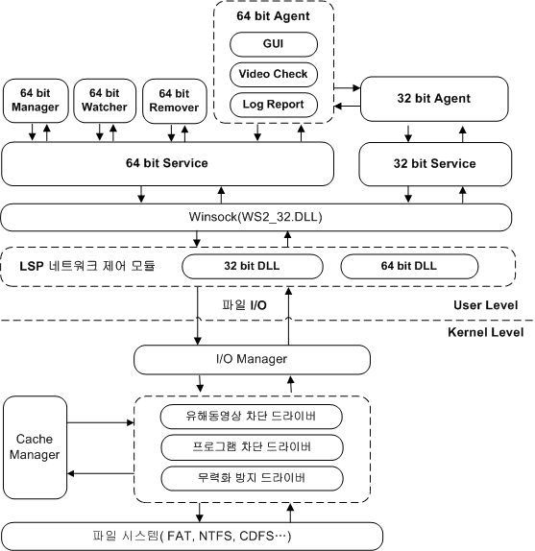
[그림 1] 64비트 i안심 SW 시스템 구성도

포팅 및 개발 범위
64비트 윈도우 지원 방심위 i안심 SW 포팅 및 개발 범위는 아래와 같다. [그림 2]은 시스템 구성도에서 포팅 및 개발해야 하는 모듈을 표시하고 있다.

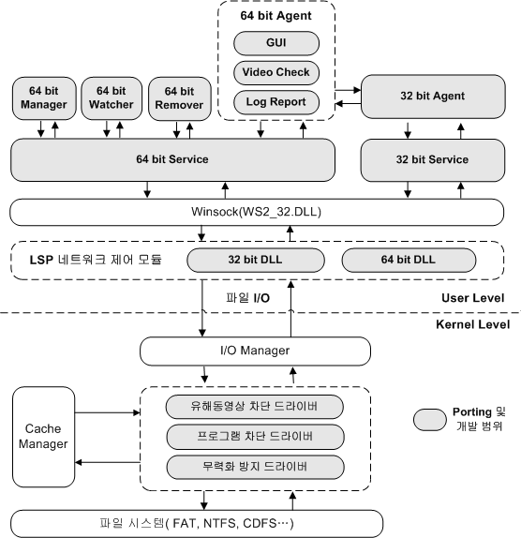
[그림 2] 개발 범위

아래 표 1는 모듈 별 개발 내용을 포함하고 있고 표 2는 SVN의 소스 디렉토리 구조를 나타낸다.

[표 1] 개발 범위
구분 | 모듈명 | 개발 내용
x64 | 에이전트  (SeiAgent.exe) | 1. VS2003 → VS2010 컨버팅  2. 64비트 포팅  3. LSP 통신 모듈 수정  4. 32비트 프로세스 통신 모듈 수정
x64 | 서비스  (SeiService.exe) | 1. 포팅 및 기능 테스트
x64 | 차단 드라이버  (SHmFilter.sys, SAppctl.sys) | 1. 포팅 및 기능 테스트
x64 | 감시 프로세스  (SeiWatcher.exe) | 1. 포팅 및 기능 테스트
x64 | Manager  (SeiManager.exe) | 1. 포팅 및 기능 테스트
x64 | Remover  (SeiRemove.exe) | 1. 포팅 및 기능 테스트
x64 | LSP 네트워크 제어  (rscpspsei.dll) | 1. 포팅 및 기능 테스트
x64 | 기타 DLL  (Dormant.dll,  PeterPan.dll, zlib 등) | 1. 포팅 및 기능 테스트
x86 | 에이전트  (SeiAgent32.exe) | 1. VS2003 → VS2010 컨버팅  2. 포팅 및 기능 테스트
x86 | 서비스  (SeiService32.exe) | 1. 포팅 및 기능 테스트
x86 | LSP 네트워크 제어  (rscpspsei32.dll) | 1. 포팅 및 기능 테스트

[표2] SVN 소스 디렉토리 구조
버전 | 디렉토리 | 프로젝트
x64 | svn://techdev.plantynet.com/  Planty_Application_64/trunk | SeiAgent
x64 | svn://techdev.plantynet.com/  Planty_Application_64/trunk | WinService
x64 | svn://techdev.plantynet.com/  Planty_Application_64/trunk | Manager
x64 | svn://techdev.plantynet.com/  Planty_Application_64/trunk | Remover
x64 | svn://techdev.plantynet.com/  Planty_Application_64/trunk | Watcher
x64 | svn://techdev.plantynet.com/  Planty_Application_64/trunk | SeiLSP
x64 | svn://techdev.plantynet.com/  Planty_Application_64/trunk | Dormant
x64 | svn://techdev.plantynet.com/  Planty_Application_64/trunk | Peterpan
x86 | svn://techdev.plantynet.com/  Planty_Application_64/trunk/  PlantyApplication32 | SeiAgent32
x86 |  | WinService32
x86 |  | SeiLSP32

변경된 기능 및 모듈 명세
64비트 윈도우 지원 방심위 i안심 SW 포팅 및 개발한 모듈에 대한 명세는 아래와 같다.

설정 파일 (service.ini)
64비트 포팅을 하면서 service.ini에 새로 추가되거나 변경된 항목들은 아래와 같다.

[WINSERVICE]
MAIN_SERVICE32=SeiService32
DISPLAY32_NAME=Securei32 Application Service
DESCRIPTION32 =i 안심(32-비트)

[PROCESS]
SERVICE32_NAME=SeiService32.exe
AGENT32_NAME=SeiAgent32.exe
WATCHER_NAME=SeiWatcher.exe

[CLASSNAME]
AGENT32_CLASSNAME=SEI_AGENT_32_PLANTYNET

[LSP]
LSP32_NAME=rscpspsei32.dll
LSP32_PROVIDER_NAME=SECUREI32_LAYERED_PROVIDER
LSP32_LAYERED_NAME=Securei32 Layered
LSP32_GUID={4431BEAC-99DA-453A-AC8F-26776C30B0D6}
LSP32_INSTALL_KEY=SYSTEM\CurrentControlSet\Services\WinSock2\SECUREI32_LSP
LSP32_LOGIN_KEY={3C5751D1-98F1-499C-A552-4153CDF56930}

[SETTING]
COMMUNICATION_KEY32=Securei32

[VARIABLE]
UPDATE_PATH=http://update.iansim.co.kr/SeiService/Update64/

LSP 모듈
기존의 IntegratedLSP의 i안심 기능이 정상적으로 동작하지 않는 관계로 32비트 윈도우용 LSP 모듈을 포팅해서 사용했다. 본 절에서는 포팅 시 주요 수정 부분인 메시지 처리와 URL Cache 기능에 대해서 기술한다.

메시지 처리
i안심 LSP 모듈의 주요 기능은 아래와 같다.

- 유해 사이트 차단 로그 기록
- PICS 등급 별 차단
- 사용자 지정 차단 (지정 사이트, 지정 단어 차단)
- 유해 사이트 차단 (판별 서버와 통신)
- 게임/P2P 사이트 차단 (차단 여부 및 시간 설정)

위의 기능이 정상적으로 동작하기 위해서는 에이전트에서 설정 메시지를 받아야 한다. [그림 3]은 LSP 모듈 초기 설정을 위해서 에이전트에서 전달하는 메시지를 순서대로 나타내고 있다. 그리고 [표 3]은 각각의 메시지를 정의하고 있다.

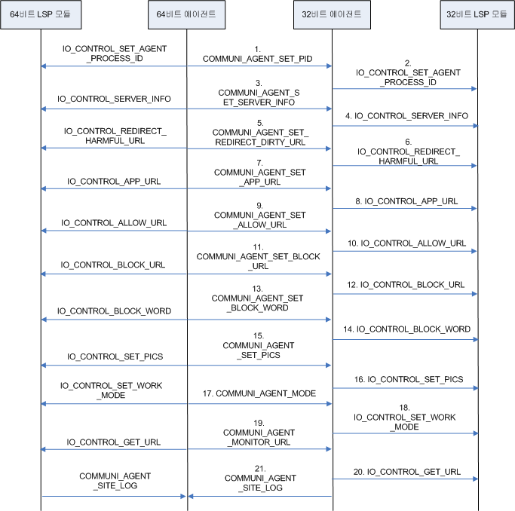
[그림 3] LSP 모듈 초기 설정 과정

[표 3] LSP모듈 초기 설정 메시지
IPC 메시지 | DLL 함수 호출 메시지 | 설명
COMMUNI_AGENT_SET_PID | IO_CONTROL_SET_AGENT_PROCESS_ID | 검사 예외 프로세스의 PID 설정
COMMUNI_AGENT_SET_SERVER_INFO | IO_CONTROL_SERVER_INFO | 유해사이트 판별 서버 정보 설정
COMMUNI_AGENT_SET_REDIRECT_DIRTY_URL | IO_CONTROL_REDIRECT_HARMFUL_URL | 유해사이트 차단 웹 페이지 URL 설정
COMMUNI_AGENT_SET_APP_URL | IO_CONTROL_APP_URL | 게임/P2P 사이트 차단 웹 페이지 URL 설정
COMMUNI_AGENT_SET_ALLOW_URL | IO_CONTROL_ALLOW_URL | 허용 사이트 URL 설정
COMMUNI_AGENT_SET_BLOCK_URL | IO_CONTROL_BLOCK_URL | 사용자 지정 차단 URL 설정
COMMUNI_AGENT_SET_BLOCK_WORD | IO_CONTROL_BLOCK_WORD | 사용자 지정 URL 포함 차단 단어 설정
COMMUNI_AGENT_SET_PICS | IO_CONTROL_SET_PICS | 사용자 지정 PICS 레벨 설정
COMMUNI_AGENT_MODE | IO_CONTROL_SET_WORK_MODE | 자녀/부모 모드 설정
COMMUNI_AGENT_MONITOR_URL | IO_CONTROL_GET_URL | 현재 세션 URL 요청

URL Cache

32비트 윈도우용 LSP 모듈
32비트 윈도우용 LSP모듈의 사용자 접속 URL에 대한 유해 유무 정보 Cache 기능은 아래 순서도와 같이 동작한다. Send 패킷 검사 시 먼저 Berkeley DB를 로딩하고 전역 변수에 저장된 Cache 정보를 검색한다. Cache 정보가 존재하고 PICS Level이 일치하면 차단하고 존재하지 않으면 Berkeley DB 이용한다. LSP 모듈에서는 파일에 Write할 수 있는 권한이 없기 때문에 판별 서버 쿼리 후 업데이트가 필요할 경우 세션의 업데이트 플래그를 활성화시켜서 에이전트에게 알려준다. 위와 같이Berkeley DB와 전역 변수를 같이 이용하도록 한 이유는 Berkeley DB를 이용한 검색이 정상적으로 동작하지 않기 때문이다.

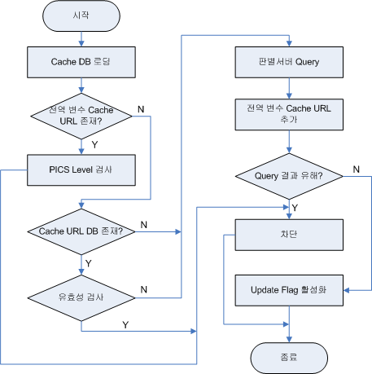
[그림 4] 기존LSP URL Cache 동작 과정

32비트 윈도우용 에이전트
UrlMonitor 클래스의 모니터링 쓰레드에서는 1초마다 LSP 모듈의 세션 정보를 가져와서 아래 순서도와 같이 Url Cache DB를 업데이트한다. 세션 구조체에 업데이트 플래그가 1이고 PICS 등급이 존재하는 세션에 대해서만 검사한다. URL Cache DB에 존재하지 않거나 존재하더라도 유효기간이 지난 세션에 대해서는 업데이트한다.
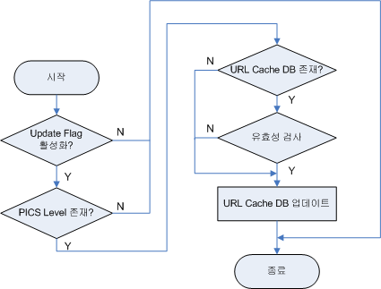
[그림 5] 기존 에이전트 URL Cache 동작 과정

64비트 윈도우
위해서 설명한 URL Cache 기능을 64비트 윈도우에서 테스트한 결과 Cache DB 업데이트 시 비정상적으로 에이전트가 종료되는 증상이 있었다. 기존 URL Cache 모듈에서 Berkeley DB와 전역 변수를 이용하는 방법 모두 사용하지만 Berkeley DB를 이용하는 방법은 정상적으로 동작하지 않는다. 그래서 64비트 윈도우용 에이전트에서 Berkeley DB 업데이트 기능을 제거했다. 그리고 이와 관련된 향후 개선 사항은 4.1.5. 절에 기술했다.

GreenINet 모듈 관련 기능

GreenINet 라이브러리 구성
[표 4] GreenINet 라이브러리 설명
파일명 | 설명
GreenILib.h | 라이브러리 헤더 파일
GreenINet.dll | Dll 파일
GrennINet.lib | 라이브러리 파일

- GreenINet.dll과 GreenINet.lib는 함수 호출 방식에 따라 stdcall과 cdecl 방식 두 가지가 제공됨 현재 stdcall 방식 사용

GreenINet 사용처

Install Shield
GreenInet 라이브러리를 이용한 IAnsim.dll 파일을 인스톨쉴드에서 호출을 한다.
이 Dll파일은 방심위 사이트 또는 아이안심사이트에서 입력된 사용자 정보는 쿠키를 통해 인터넷 임시 파일에 떨구어 지는데(유효시간: 15분짜리) 이 쿠키 파일을 읽어서 Agent.ini에 입력 하는 역할을 하게 된다. 또한 다른 Vendor의 유해차단 프로그램이 설치되어 있는지 또한 확인을 하게 된다.

IAnsim Agent, IAnsim Service
GreenInet 라이브러리를 이용하여 사용자의 가입, 유효 사용, 해지 등의 정보를 방심위로 보낸다.
함수의 사용 법은 아래 함수 설명과 같다.

GreenINet 함수 설명

[표5] GreenINet 모듈 함수 및 설명
함수명 | 설명
GreenIPopup(long nTime = -1) | - 프로그램 실행 시 한번 호출 해야 함  - 프로그램 실행시 방심위 팝업을 띄움  - 부가적으로 방심위에서 공지 사항이나 기타 다른 사항이 있을 시 에이전트 실행시 공지를 하기 위해 만들었음 현재 사용되지는 않으나 언제든 사용될 수 있음
GreenINotify(char *pszMac, char *pszMail, char* pszEtc, SWState_t SWState) | - SWState_t → typedef enum { I = 0, S, T, U } SWState_t;  - I = Install  - S = Agent Start  - T = Agent Terminate  - U = Uninstall Agent  - 사용자가 에이전트를 사용하는 정보를 보냄 에이전트 시작 시 전송
GreenISafeToRun(char* swId) | - 다른 회사의 무료 에이전트가 설치되어 있는지 확인하는 함수  - Setup파일 설치 시와 에이전트 실행시 VENDOR값(IANS01) 검사
GreenIRealeaseLock(void) | - GreenISafeToRun이 문제 없이 넘어간 경우(다른 프로그램이 설치 되지 않은 경우 Lock상태를 풀어줌)
GreenIGetMACAddr(CString & szAddr) | - 사용자의 MAC 정보를 가져옴

InstallShield
아이안심 64Bit의 InstallShield는 32Bit/64Bit 통합본으로 구성 되어 있다. 방심위의 요청사항에 의해서 통합본으로 제작되었다. InstallShield의 작동 순서는 다음과 같다.

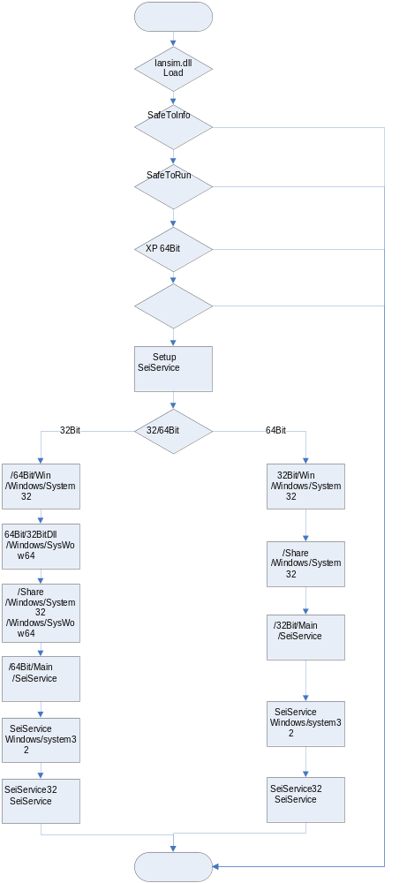
[그림 6] InstallShield 설치 순서도

InstallShield 파일 복사 구조

32Bit
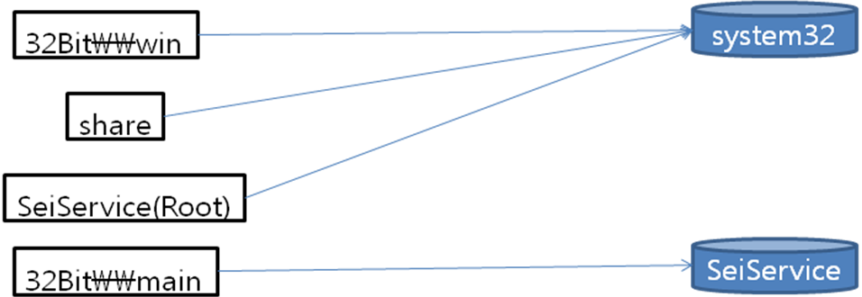
[그림 7] 32Bit 파일 복사 구조
[표6] 32Bit Install Shield 디렉토리 별 복사 파일들
32Bit\\win | Share | 32Bit\\main | SeiService(Root)
Dormant.dll | iseigame.dll | passproc.dat | Libdb46.dll
rscpspsei.dll | iseilist.dll | PeterPan.dll | Mfc71.dll
rsvpsp2000.dll | iseip2p.dll | SCnGuard.sys | Mfc71u.dll
rsvpspxp.dll | iseiurl.dll | securei.dat | Msvcp71.dll
SeiLockScreen.dll |  | securei.list | Msvcr71.dll
SeiRemove.exe |  | SeiAgent.exe
UIco.ico |  | SeiManager.exe
 |  | SeiRemove.exe
 |  | SeiService.exe
 |  | SeiService.ico
 |  | service.ini
 |  | SHmFilter.sys
 |  | SPnAppctl.sys
 |  | UIco.ico

64Bit

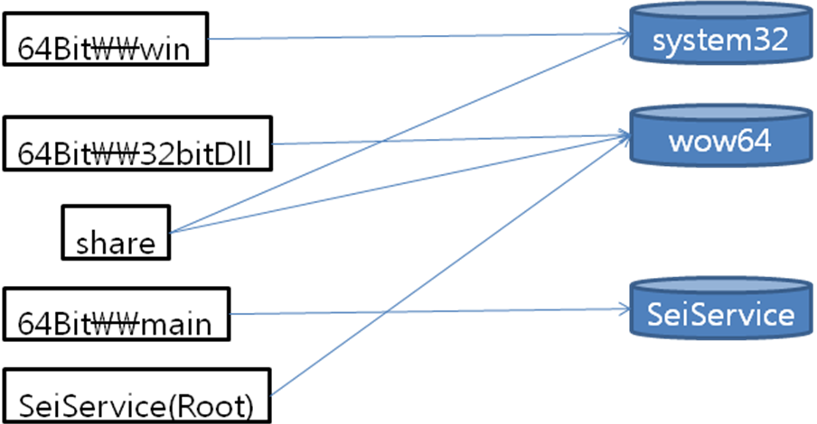
[그림 8] 64Bit 파일 복사 구조
[표7] 64Bit Install Shield 디렉토리 별 복사 파일들
64Bit\\win | 64Bit\\32bitDll | Share | 64Bit\\main | SeiService(Root)
Dormant.dll | mfc100.dll | iseigame.dll | passproc.dat | Libdb46.dll
Libdb50.dll | mfc100u.dll | iseilist.dll | PassProc.txt | Mfc71.dll
Mfc100.dll | mfcm100.dll | iseip2p.dll | PeterPan.dll | Mfc71u.dll
Mfc100u.dll | mfcm100u.dll | iseiurl.dll | SeiAgent32.exe | Msvcp71.dll
mfcm100.dll | msvcp100.dll |  | SeiAgent.exe | Msvcr71.dll
mfcm100u.dll | msvcr100.dll |  | SeiManager.exe
msvcp100.dll | rscpspsei32.dll |  | SeiService32.exe
msvcr100.dll |  |  | SeiService.exe
rscpspsei.dll |  |  | SeiWatcher.exe
SeiLockScreen.dll |  |  | service.ini
SeiRemove.exe |  |  | SHmFilter.sys
UIco.ico |  |  | SPnAppctl.sys

향후 개선 사항

향후 개선 사항

실행 프로세스 줄이기
시스템 구조 초기 설계 시 [그림 9]과 같은 시스템 구조를 가졌다. 그러나 테스트 결과 32비트 서비스에서 32비트 LSP 모듈의 DLL 함수를 호출 시 제대로 동작되지 않는 현상이 있었다. 그래서 32비트 에이전트가 추가된 구조가 되었다.
요즘의 64비트 환경에서 32비트 에이전트 프로세스가 추가됐다고 해서 사용자 PC의 성능에 영향을 주지는 않을 것이다. 그러나 32비트 에이전트 없이32비트 LSP 모듈에서 필요한 설정 값들을 32비트 서비스에서 전달해 준다면 시스템 리소스 사용량도 줄어들고 유지 보수도 조금은 간단해 질 것이다.

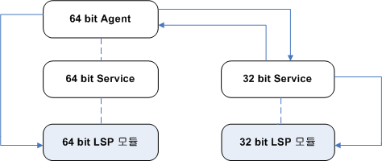
[그림9] 개선된 LSP 모듈 관련 시스템 구조

무력화 방지 기법
4.1. 에서 설명한 바와 같이 64비트 i안심은 프로세스 간 실행 여부를 감시하는 방식으로 무력화 방지를 한다. 기존 32비트 i안심의 무력화 방지 방법과 비교하면 유저 모드에서 동작하기 때문에 타 보안 프로그램과의 충돌 위험은 줄었으나 강제적이지 않다는 단점이 있다. 그래서 [그림 10]와 같이 실행 중인 모든 프로세스를 TASKKILL 명령어로 동시에 종료시킨다면 무력화가 된다. 물론 사용자에게 자녀는 별도의 윈도우 자녀 계정을 사용하도록 하는 방법도 있다. 그러나 일반적으로 하나의 윈도우 계정을 공통으로 사용한다고 가정했을 때 안정적이면서 더 강제적인 무력화 방지 기법을 고려해야 할 것이다.

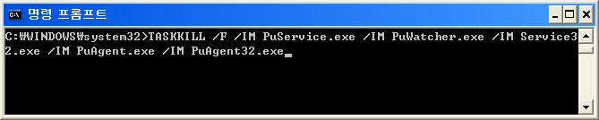
[그림 10] 프로세스 강제 종료

32비트와 64비트 소스 통합
현재 i안심 소스는 64비트와 32비트 버전이 분리되어 있다. 그래서 기능 수정 시 두 버전 모두 수정해야 하는 번거로움이 있다. 64비트 i안심이 32비트 버전에 비해서 구조가 많이 수정되었지만 공통된 모듈이 많다. 그래서 32비트와 64비트 버전의 소스를 하나로 통합하고 컴파일 옵션에 따라 실행 파일을 각각 생성하는 방식을 고려할 필요가 있다.

LSP 모듈 통합
i알리미, 가디언, SO+, i안심이 모두 통합된 버전인 IntegratedLSP의 i안심 기능이 정상적으로 동작하지 않는 관계로 IntegratedLSP를 사용하지 않고 기존 32비트 윈도우용 i안심 LSP를 포팅해서 사용했다. 추후 소스 유지보수의 편의성을 위해 IntegratedLSP의 i안심 기능을 수정해서 IntegratedLSP로 교체해야 한다.

URL Cache 기능 변경
현재 i안심의 URL Cache 기능은 URL을 2048개까지 메모리에 저장하고 에이전트 재시작 시 초기화된다. Berkeley DB를 사용해서 파일에 저장하는 기능이 구현되어 있지만 정상적으로 동작하지 않는다. 따라서 파일 DB를 사용해서 URL를 저장하고 관리하는 기능이 필요하다.

다중 세션 지원
대부분의 사용자는 하나의 계정으로 윈도우에 로그인을 한다. 그러나 여러 계정으로 동시에 로그인되어 있을 경우 일부 모듈에서 정상적을 차단이 안되거나 비정상적으로 실행되는 경우가 있다. 따라서 추후에 다중 세션 지원에 대한 고려가 필요하다.

